optimalizácia riadenia participatívnych procesov
Názov dokumentu: | ŠABLÓNA Č.2 / PROJEKTOVÝ DOTAZNÍK
Účel dokumentu: | Účelom dokumentu je sumarizovať dôležité vstupné informácie o plánovanom participatívnom procese (kontext regionálnej verejnej politiky/projektu/zadania a identifikácia cieľov a očakávaní zadávateľa od participatívneho procesu). Vypĺňa ho KP v spolupráci s garantom (/pracovnou skupinou).

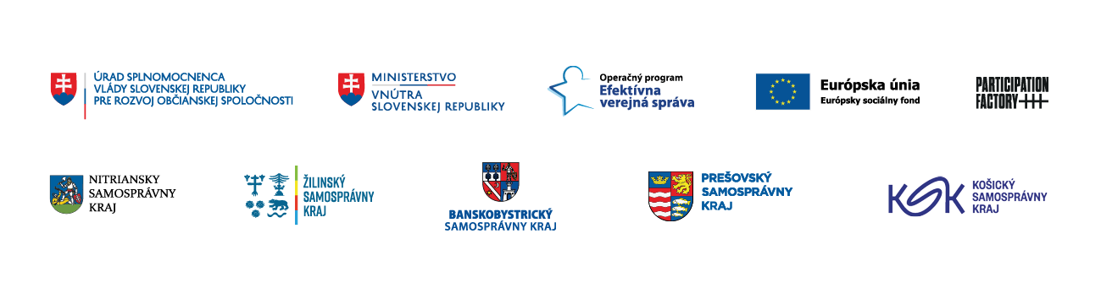

PROJEKTOVÝ DOTAZNÍK
zber informácií pre lepšie pochopenie cieľov a očakávaní od participatívneho procesu

Projektový dotazník je vzorový dokument, ktorý sumarizuje dôležité vstupné informácie o plánovanom participatívnom procese (kontext regionálnej verejnej politiky/projektu/zadania, identifikácia cieľov a očakávaní zadávateľa od koordinátorov participácie a participatívneho procesu). Tieto informácie získava koordinátor participácie od zadávateľa (garanta), alebo ním poverenej osoby, formou osobného dopytovania, alebo prostredníctvom dotazníka. Základné informačné vstupy umožnia koordinátorovi participácie zabezpečiť rámcový dizajn participatívneho procesu.

Kontaktná osoba – zadávateľ (garant) tvorby regionálnej verejnej politiky/projektu/zadania:
Meno a priezvisko:
Odbor/oddelenie/pracovisko:
Pozícia:
Email:
Telefónny kontakt:
Informácie o regionálnej verejnej politike/projekte/zadaní, v rámci ktorej je plánovaný participatívny proces
Názov:
Stručný popis:
Aké sú ciele regionálnej verejnej politiky/projektu/zadania?

Aký problém/výzvu sa snaží riešiť?

Prečo je dôležitý?

Aký je časový harmonogram?

Aký je aktuálny stav (fáza plánovania, realizácia, záverečná fáza realizácie, atď.)?
Už sa niečo realizovalo?

Na koho má vplyv (celá populácia, špecifická skupina...)?

Prichádza v procese tvorby k spolupráci s inými odbormi? Ak áno s ktorými?

Informácie o participatívnom procese
Prečo ste sa rozhodli do procesu tvorby zahrnúť verejnosť?

Aké sú ciele participatívneho procesu (čo chcete docieliť zapojením verejnosti)?

Máte predstavu akí aktéri by mali byť do procesu zapojení?
Máte nejaké konkrétne očakávania od participatívneho procesu?

Koľko času máte vyčleneného na participatívny proces?
Máte možnosť vyčleniť časť rozpočtu na participatívny proces?

Spolupráca s koordinátormi alebo koordinátorkami participácie
S čím by ste chceli pomôcť od koordinátorov*iek participácie? | - S dizajnom participatívneho procesu  - S realizáciou participatívneho procesu  - S realizáciou čiastkových participatívnych aktivít  - S mapovaním a výberom aktérov  - S facilitáciou  - S celým participatívnym procesom od A po Z  - Iné:
Doplňujúce otázky
Vnímate v rámci procesu nejaké riziká spojené s participáciou alebo naopak s jej absenciou? Pokiaľ áno, vysvetlite.
Existujú v rámci procesu prekážky brániace participácii? Pokiaľ áno, vysvetlite.
Má váš odbor/oddelenie/pracovisko skúsenosti s participáciou v podobných projektoch? Stručne popíšte.

